

TẬP ĐOÀN CÔNG NGHIỆP - VIỄN THÔNG QUÂN ĐỘI VIETTEL
<ĐƠN VỊ>

BIỂU MẪU
TÀI LIỆU THIẾT KẾ CHI TIẾT

Mã hiệu dự án:
Mã hiệu tài liệu:

<Địa điểm, Thời gian>
BẢNG GHI NHẬN THAY ĐỔI TÀI LIỆU
*A – Tạo mới, M – Sửa đổi, D – Xóa bỏ
Ngày  thay đổi | Vị trí  thay đổi | A*  M, D | Nguồn gốc | Phiên  bản cũ | Mô tả thay đổi | Phiên  bản mới

Trang ký

Người lập: <Ngày>
<Chức danh>

Người xem xét: <Ngày>
<Chức danh>

Người xem xét: <Ngày>
<Chức danh>

Người phê duyệt: <Ngày>
<Chức danh>

MỤC LỤC
1. GIỚI THIỆU 5
1.1 Mục đích 5
1.2 Phạm vi 5
1.3 Khái niệm, thuật ngữ 5
1.4 Tài liệu tham khảo 5
1.5 Mô tả tài liệu 6
2. TỔNG QUAN GIẢI PHÁP 6
2.1 Tổng quan chức năng 6
2.2 Mô hình giao tiếp với hệ thống/Module chức năng khác 6
3. THIẾT KẾ CHI TIẾT 7
3.1 PHÂN HỆ QUẢN LÝ CHÍNH SÁCH 7
3.1.1 Giải quyết chế độ Sinh con 7
3.2 PHÂN HỆ ETL 17
3.2.1 Luồng đồng bộ dữ liệu khách hàng 17
3.2.2 Luồng xử lý/tổng hợp dữ liệu thông tin thuê bao 18
4. THIẾT KẾ DÙNG CHUNG VÀ TÁI SỬ DỤNG 19
5. THIẾT KẾ ĐẢM BẢO TUÂN THỦ TIÊU CHUẨN QUẢN TRỊ DỮ LIỆU 20
5.1 Quản trị dữ liệu 20
5.2 Bảo mật dữ liệu 20
5.3 Chất lượng dữ liệu 22
5.4 Quản lý siêu dữ liệu 22
5.4.1 Thông tin đối tượng dữ liệu 22
5.4.2 Thông tin hệ thống 23
5.4.3 Thông tin luồng dữ liệu 23
5.4.4 Thông tin thuật ngữ nghiệp vụ 24
5.5 Lưu trữ và vận hành 24
6. PHỤ LỤC 25

GIỚI THIỆU
[Phần giới thiệu của tài liệu kiến trúc hệ thống cần cung cấp một cách tổng quan về tài liệu này bao gồm mục đích của tài liệu, các khái niệm, thuật ngữ và các tài liệu tham khảo liên quan.]
Mẫu bullet:
- A
  - B
    - C
      - D
        - E

Mục đích
[Tài liệu này cung cấp một bức tranh toàn cảnh về hệ thống thông qua một số mô hình kiến trúc khác nhau nhằm miêu tả hệ thống dưới nhiều góc nhìn khác nhau. Tài liệu này được mong chờ sẽ ghi nhận và truyền đạt lại những quyết định quan trọng về kiến trúc của hệ thống.
[Phần này định nghĩa vai trò hoặc mục đích của tài liệu kiến trúc hệ thống và giới thiệu một cách tóm tắt bố cục của tài liệu. Cần phải chỉ rõ ai sẽ đọc tài liệu này và sẽ sử dụng tài liệu này như thế nào.]

Phạm vi
[Mô tả tóm tắt tài liệu Kiến trúc hệ thống phục vụ cho việc gì? Những tác động hoặc ảnh hưởng của tài liệu này là gì?]

Khái niệm, thuật ngữ
[Phần này sẽ cung cấp các định nghĩa của tất cả các khái niệm, thuật ngữ… được sử dụng trong tài liệu Kiến trúc hệ thống.]

Tài liệu tham khảo
[Phần liệt kê danh sách đầy đủ tất cả các tài liệu tham khảo bên ngoài. Mỗi tài liệu được xác định bằng tên tài liệu, tác giả và ngày phát hành đồng thời cũng phải chỉ rõ là tài liệu này có thể dùng được hay chỉ mang tính chất tham khảo. Nếu thích hợp cần chỉ rõ số hiệu báo cáo, tên tạp chí và tổ chức phát hành ra tài liệu.]

Mô tả tài liệu
[Phần này sẽ giới thiệu nốt những gì còn lại, mà không thuộc 04 mục trên, của tài liệu Kiến trúc hệ thống đồng thời cũng giới thiệu bố cục của tài liệu Kiến trúc hệ thống.]

TỔNG QUAN GIẢI PHÁP

Tổng quan chức năng
[Sơ đồ phân rã chức năng]
Ví dụ:
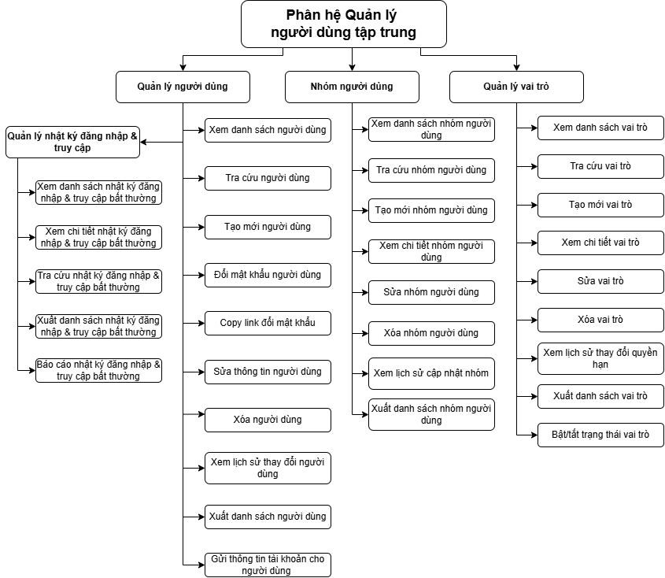

Mô hình giao tiếp với hệ thống/Module chức năng khác
[Sơ đồ quan hệ chức năng]
Ví dụ:
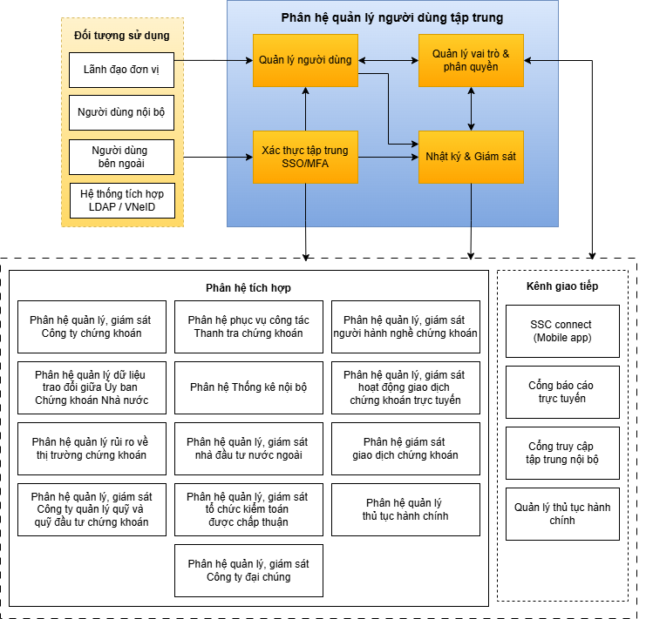

Ma trận truy suất yêu cầu tổng quan - RTM

THIẾT KẾ CHI TIẾT

PHÂN HỆ QUẢN LÝ NGƯỜI DÙNG

Xem danh sách người dùng

Thông tin chung chức năng
- Mã chức năng: FUNC_USER_LIST_001
- Tên chức năng: Quản lý danh sách người dùng
- Mục đích: Cho phép người dùng có quyền tra cứu, theo dõi và thực hiện các thao tác quản lý đối với danh sách tài khoản người dùng trên hệ thống.
- Người dùng mục tiêu: Quản trị viên hệ thống, Quản trị viên đơn vị.
- Đường dẫn truy cập: Menu trái > Quản lý người dùng & phân quyền > Người dùng.
- Tiền điều kiện: Tài khoản đăng nhập thành công và được phân quyền chức năng Xem danh sách người dùng.
- Hậu điều kiện: Giao diện danh sách hiển thị với dữ liệu mới nhất.

Màn hình
[Màn hình chức năng, có đánh số các trường/function trên màn hình]
Ví dụ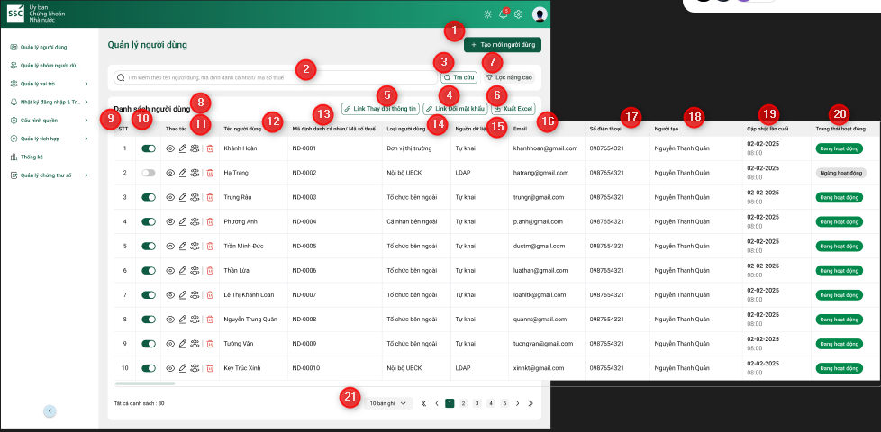

Mô tả chi tiết các thành phần
- Giao diện màn hình chia thành 4 vùng layout chính:
  - (1) Vùng Tiêu đề & Hành động chung,
  - (2) Vùng Tìm kiếm & Bộ lọc,
  - (3) Bảng dữ liệu (Grid),
  - (4) Phân trang.
- Quy tắc chung trên bảng Grid đối với hiển thị dữ liệu Output:
  - Quy tắc dữ liệu trống: Bất kỳ trường thông tin nào trả về từ API có giá trị null, undefined hoặc chuỗi rỗng "", hệ thống mặc định hiển thị dấu gạch ngang (-) căn giữa ô lưới.
  - Quy tắc cắt chuỗi (Text Overflow): Mặc định mỗi ô dữ liệu chỉ hiển thị 1 dòng (chiều cao dòng fix cứng). Đối với các cột hiển thị text (Họ tên, Cơ quan, Nhóm...), nếu nội dung quá dài vượt qua độ rộng của cột, hệ thống sẽ cắt chuỗi, thêm dấu ba chấm (...) ở cuối và hiển thị Tooltip chứa đầy đủ nội dung gốc khi người dùng hover chuột vào ô đó.

STT | Tên | Kiểu dữ liệu | Input/Output | Giá trị khởi tạo | Mô tả (Mapping với API/CSDL nếu có) | Mapping API | Mapping DB (Bảng users)
I | Vùng Hành động chung
1 | Link thay đổi thông tin | Button | Input | Không | Nhấn để chuyển hướng form cập nhật.
2 | Link đổi mật khẩu | Button | Input | Không | Nhấn để chuyển hướng form đổi mật khẩu.
3 | Tạo người dùng | Dropdown | Input | Không | Nhấn vào nút thêm mới, hiển thị menu chức năng: Đồng bộ LDAP / Tự khai báo.
4 | Xuất Excel | Button | Input | Không | - Nút gọi API Export danh sách.  - Rule đặt tên file: Danh_sach_nguoi_dung_YYYYMMDD_HHMMSS.xlsx.  - Rule hiệu năng (Export):  + Nếu tổng kết quả lọc <= 5.000 bản ghi: Export trực tiếp, tải file ngay lập tức.  + Nếu > 5.000 bản ghi: Hệ thống chặn việc xuất file để bảo vệ tài nguyên. Hiển thị thông báo (Toast đỏ): "Số lượng dữ liệu xuất quá lớn (tối đa 5.000 bản ghi/lần). Vui lòng thu hẹp phạm vi tìm kiếm để thực hiện kết xuất". | Gọi API Export: GET /export
II | Vùng Tìm kiếm & Bộ lọc
5 | Mã người dùng | Text | Input | Không | - Rule định dạng: Chỉ nhận chữ cái không dấu (a-z, A-Z) và số (0-9). Không nhận khoảng trắng và ký tự đặc biệt.  - Độ dài: Max 50 ký tự. Nhập quá 50 ký tự sẽ chặn nhập tiếp.  - Rule tìm kiếm: Tương đối (Like). | Req: userCode | user_code
6 | Họ và tên | Text | Input | Không | - Rule định dạng: Nhận text tự do (chữ cái, có dấu, khoảng trắng).  - Độ dài: Max 255 ký tự.  - Rule tìm kiếm: Tương đối (Like), không phân biệt hoa thường. | Req: fullName | full_name
7 | Tài khoản | Text | Input | Không | - Rule định dạng: Không dấu, không khoảng trắng.  - Độ dài: Min 3 ký tự, Max 100 ký tự.  - Rule tìm kiếm: Tương đối (Like). | Req: username | username
8 | Trạng thái | DDL | Input | Không | Dropdown chọn trạng thái (Tất cả / Đang hoạt động / Ngừng hoạt động). Default: Tất cả. | Req: status | status
9 | Đặt lại | Button | Input | Không | Reset ô 5-8 về rỗng/mặc định.
10 | Tra cứu | Button | Input | Không | Thực thi search, gọi lại API với tiêu chí lọc.
III | Bảng dữ liệu
11 | TT (STT) | Number | Output |  | Số thứ tự tịnh tiến theo trang.
12 | Hoạt động | Toggle Switch | In/Out |  | - Chuyển trạng thái hoạt động.  - Quy tắc hiển thị:  + Bản ghi ở trạng thái "Đang hoạt động": Toggle hiển thị ON (Xanh).  + Bản ghi ở trạng thái "Ngừng hoạt động": Toggle hiển thị OFF (Xám).  - Case Không có quyền: Thành phần Toggle Switch vẫn luôn hiển thị trạng thái ON/OFF hiện tại. Tuy nhiên, nếu người dùng cố tình thao tác thì hệ thống sẽ chặn tác động, trạng thái switch không thay đổi và hiển thị Toast đỏ báo lỗi: "Bạn không có quyền thực hiện chức năng này". | Res: isActive | is_active
13 | Thao tác | Icon | Input |  | Mở Dropdown các thao tác (Xem, Sửa, Phân quyền, Xóa...). Ẩn hiện các dòng menu tùy theo phân quyền của user.
14 | Tài khoản | Text | Output |  | Hiển thị tên đăng nhập. | Res: username | username
15 | Mã người dùng | Text | Output |  | Hiển thị định danh người dùng. | Res: userCode | user_code
16 | Họ và tên | Text | Output |  | Hiển thị họ và tên đầy đủ. | Res: fullName | full_name
17 | Số điện thoại | Text | Output |  | Số điện thoại liên hệ (đảm bảo giữ nguyên số 0 ở đầu). | Res: phoneNumber | phone_number
18 | Nhóm người dùng | Text | Output |  | Tên nhóm quyền chính. | Res: groupName | groups.name (Join bảng user_groups)
19 | Cơ quan, đơn vị | Text | Output |  | Tên tổ chức/cơ quan công tác. | Res: orgName | organizations.name (Join bảng organizations)
20 | Trạng thái | Badge | Output |  | Hiển thị Chấm xanh (Đang hoạt động) hoặc Chấm xám (Ngừng hoạt động) tương ứng với field trả ra. | Res: isActive | is_active
IV | Vùng Phân trang
21 | Tổng số bản ghi | Text | Output |  | Hiển thị tổng số dòng thỏa mãn. | Res: totalItems | COUNT(*)
22 | Kích thước trang | DDL | Input |  | Default 20 bản ghi/trang. Tùy chọn 10/20/50/100. | Req: pageSize | LIMIT {size}
23 | Điều hướng trang | Paging | Input |  | Chuyển trang (<< < 1 2 > >>) | Req: pageIndex | OFFSET {index}

Luồng nghiệp vụ
[Ví dụ]

Kịch bản 1: Mở màn hình hoặc Tra cứu (Luồng Get Danh sách)
[Luồng]
Mô tả luồng:
Khởi tạo | Người dùng truy cập màn hình hoặc nhấn "Tra cứu". Hệ thống lấy tham số từ Filter Panel. Kiểm tra hợp lệ dữ liệu nhập (VD: Mã người dùng > 50 ký tự do copy/paste) → chặn gọi API và báo lỗi dưới ô input.
Thực hiện – Loading | Toàn vùng Bảng chuyển sang Skeleton Loading / Overlay Spinner. Nút "Tra cứu" bị khóa tạm thời để chống double-click. Gọi API GET /api/v1/users kèm các parameters từ bộ lọc.
Lỗi phân quyền (403) | Tắt Loading. Hiển thị Toast đỏ: "Bạn không có quyền truy cập". Bảng hiển thị rỗng.
Lỗi Timeout/Mất kết nối (5xx/Network Error) | Tắt Loading. Hiển thị thông báo lỗi giữa bảng: "Kết nối bị gián đoạn. Vui lòng thử lại", kèm nút Refresh.
Kết quả thành công | API trả HTTP 200. Tắt Loading. Render dữ liệu vào bảng. Nếu data rỗng (length=0): hiển thị Empty State "Không có dữ liệu". Mở lại nút Tra cứu.

- Xử lý phần kỹ thuật (API & DB Touchpoints)
API Get Danh sách (Search/Filter/Paging)
Endpoint | GET /api/v1/users
Mô tả | Truy xuất danh sách người dùng có áp dụng filter và phân trang.
Tham số Query | userCode (String, max 50) | fullName (String, max 255) | username (String, max 100)  status (Int: 1=Active, 0=Inactive) | pageIndex (Int, default 1) | pageSize (Int, default 20)
Response 200 | { "code": 200, "data": { "totalItems": 80, "items": [ { "id": "uuid-1",  "username": "hoapham", "userCode": "85735", "fullName": "Nguyen Van A",  "phoneNumber": "0123456789", "groupName": "Chuyen vien UBCK",  "orgName": "San giao dich chung khoan HOSE", "isActive": true } ] } }
Response lỗi | 401: Unauthorized | 403: Forbidden | 5xx: Server Error

Kịch bản 2: Bật/Tắt trạng thái hoạt động (Toggle Switch)
[Luồng]
Mô tả luồng:

Khởi tạo | Người dùng có quyền nhấn vào Toggle Switch tại cột "Hoạt động" của một dòng dữ liệu.
Thực hiện – Loading | Toggle Switch hiển thị spinner loading bên trong và bị disable tạm thời để tránh click liên tục. Không khóa toàn màn hình. Gọi API PATCH /api/v1/users/{id}/status.
Không có quyền | UI không đổi trạng thái. Hiện ngay Toast đỏ: "Bạn không có quyền thực hiện chức năng này".
Lỗi hệ thống | Tắt loading Switch. Switch quay về trạng thái ban đầu. Hiện Toast đỏ báo lỗi chung.
Kết quả thành công | HTTP 200. Tắt loading Switch. Switch đổi màu (ON=Xanh / OFF=Xám). Cột Trạng thái đổi text. Toast xanh: "Cập nhật trạng thái người dùng thành công". Ghi log hệ thống.
- API Cập nhật trạng thái (Quick Update)
Endpoint | PATCH /api/v1/users/{id}/status
Mô tả | Cập nhật trạng thái hoạt động khi thao tác Toggle Switch.
Body Request | { "isActive": false }
Response 200 | Cập nhật thành công.
Response lỗi | 400: Bad Request (lỗi nghiệp vụ) | 403: Forbidden

Kịch bản 3: Xuất dữ liệu (Export Excel)
[Luồng]
Mô tả luồng:
Khởi tạo | Người dùng nhấn nút "Xuất Excel".
Thực hiện – Loading | Nút chuyển sang trạng thái Loading (spinner + disable). Hệ thống kiểm tra totalItems từ bộ lọc hiện hành.
totalItems > 5.000 bản ghi | Tắt loading nút. Hệ thống KHÔNG thực hiện Export. Hiển thị Toast đỏ:  "Số lượng dữ liệu xuất quá lớn (tối đa 5.000 bản ghi/lần).  Vui lòng thu hẹp phạm vi tìm kiếm để thực hiện kết xuất".
totalItems <= 5.000 bản ghi | Gọi API xuất file. Trình duyệt tải xuống file:  Danh_sach_nguoi_dung_YYYYMMDD_HHMMSS.xlsx.  Tắt loading nút.
Kết quả | File Excel giữ cấu trúc cột như bảng. Trường Số điện thoại định dạng Text để giữ số 0 đầu. Ghi Audit_Log hành động Export.

Database Mapping

Bảng | Mục đích | Các trường liên quan | Ghi chú
users | Bảng người dùng | id, username, user_code, full_name, phone_number,  is_active, is_deleted, created_at | Luôn lọc WHERE is_deleted = false
user_groups | Nhóm người dùng | id, name | JOIN để lấy groupName → Res: groupName
organizations | Cơ quan, đơn vị | id, name | JOIN để lấy orgName → Res: orgName

Tạo mới người dùng là tổ chức

Thông tin chung chức năng
Thông tin | Nội dung
Mã chức năng | FUNC_USER_CREATE_001
Tên chức năng | Tạo mới người dùng – Tổ chức
Mục đích | Cho phép Quản trị viên tạo mới tài khoản người dùng là tổ chức hệ thống.
Người dùng mục tiêu | Quản trị viên hệ thống, Quản trị viên đơn vị (được phân quyền "Tạo người dùng").
Đường dẫn truy cập | Màn hình Danh sách người dùng → Nhấn nút Tạo người dùng → Chọn Tự khai báo.
Trigger | Người dùng nhấn Tự khai báo từ Dropdown của nút Tạo người dùng.
Tiền điều kiện | Người dùng đã đăng nhập thành công và được phân quyền chức năng "Tạo người dùng".
Hậu điều kiện | Tài khoản người dùng mới (loại tổ chức) được lưu thành công. Hệ thống ghi Audit Log và chuyển về màn hình Danh sách người dùng.

Màn hình
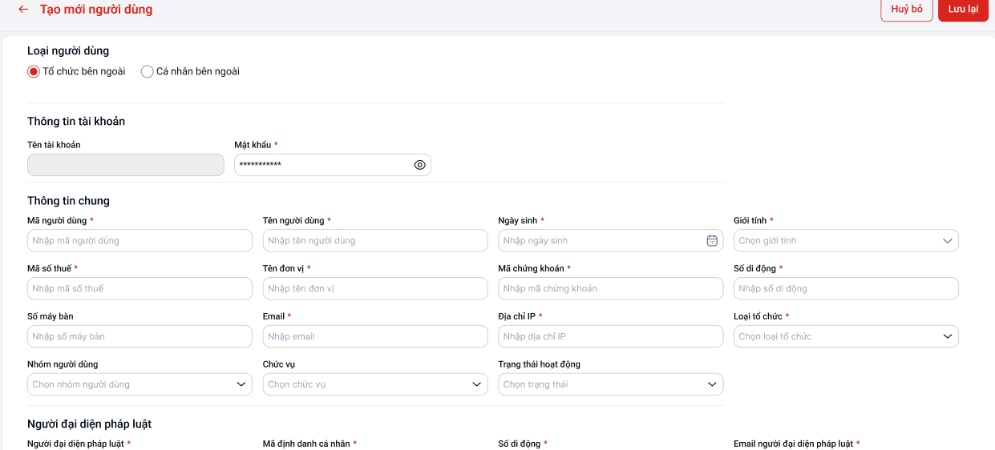

Mô tả chi tiết các thành phần
- Màn hình hiển thị dạng form toàn trang (full-page redirect). Bố cục gồm 5 vùng chính:
  - Vùng Header: Tiêu đề "← Tạo mới người dùng", nút Huỷ bỏ và nút Lưu lại.
  - Vùng Loại người dùng: Nhóm Radio button chọn loại (Tổ chức / Cá nhân).
  - Vùng Thông tin tài khoản: Tên tài khoản (read-only, tự động sinh) và Mật khẩu.
  - Vùng Thông tin chung: 16 trường thông tin chi tiết của người dùng và tổ chức.
  - Vùng Người đại diện pháp luật: 4 trường thông tin người đại diện pháp luật.
- Quy tắc chung trên form:
  - Trường đánh dấu * là bắt buộc. Hệ thống validate khi người dùng nhấn Lưu lại.
  - Thông báo lỗi validate hiển thị inline ngay dưới từng trường có lỗi, chữ màu đỏ.
  - Khi thay đổi Radio Loại người dùng, toàn bộ form được render lại tương ứng với loại mới. Nếu đã nhập dữ liệu, hiển thị popup cảnh báo: "Thay đổi loại người dùng sẽ xoá dữ liệu đang nhập. Bạn có muốn tiếp tục?"
  - Quy tắc dữ liệu trống: Trường không bắt buộc mà để trống thì lưu giá trị null.
- Mô tả chi tiết từng trường:
STT | Tên | Kiểu dữ liệu | Input/Output | Giá trị khởi tạo | Mô tả (Mapping với API/CSDL nếu có) | Mapping API | Mapping DB (Bảng users)
I | Vùng Header
H1 | Huỷ bỏ | Button | Input | Không | Nhấn → Hiển thị popup xác nhận: "Bạn có muốn huỷ thao tác? Dữ liệu chưa lưu sẽ bị mất." Hai lựa chọn: [Xác nhận] → Quay về màn hình Danh sách; [Không] → Đóng popup, ở lại form.
H2 | Lưu lại | Button (Primary) | Input | Không | Nhấn → Validate toàn form. Hiển thị Loading (spinner + disable nút) trong khi chờ API. Nếu lỗi validate: hiển thị lỗi inline, cuộn đến trường lỗi đầu tiên. Nếu valid: Gọi POST /api/v1/users. Thành công → Toast xanh: "Tạo mới người dùng thành công" → Chuyển về Danh sách. Thất bại → Toast đỏ hiển thị lỗi cụ thể.
II | Vùng Loại người dùng
1 | Loại người dùng | Radio Group | Input | Có | Giá trị: Tổ chức / Cá nhân. Default: Tổ chức (pre-selected). Khi đổi sang loại khác khi đã có dữ liệu: hiển thị popup cảnh báo mất dữ liệu trước khi render lại form. | userType | user_type
III | Vùng Thông tin tài khoản
2 | Tên tài khoản | Text (Read-only) | Output | Không | Hiển thị nền xám, không cho phép nhập tay.  Rule tự sinh: Hệ thống tự động sinh khi người dùng nhập Tên người dùng (trường 5). Quy trình sinh:  • Bước 1 – Tách họ và tên: Phân tách chuỗi Họ và tên thành các từ.  • Bước 2 – Ghép chuỗi theo quy tắc: [Tên] + [Chữ cái đầu của Họ] + [Chữ cái đầu của tên đệm 1] + [Chữ cái đầu của tên đệm 2 (nếu có)].  • Bước 3 – Chuẩn hoá: Chuyển toàn bộ sang chữ thường, bỏ dấu tiếng Việt, bỏ khoảng trắng.  Ví dụ minh hoạ:  • Nguyễn Văn An → an + n + v = annv  • Trần Thị Bích Ngọc → ngoc + t + t + b = ngocttb  Rule xử lý trùng: Nếu tên tài khoản sinh ra đã tồn tại trong hệ thống → Tự động thêm số tự tăng vào cuối.  • VD: annv đã tồn tại → thử annv1 → nếu vẫn tồn tại → annv2...  Trigger: Khi người dùng blur khỏi trường Tên người dùng → Hệ thống gọi API sinh tên tài khoản + kiểm tra trùng → Cập nhật ô Tên tài khoản.  Khi Tên người dùng trống → Trường này hiển thị trống. | username (auto-gen) | username
3 | Mật khẩu | Password | Input | Có | Hiển thị ẩn bằng *. Có nút icon mắt để bật/tắt hiển thị.  Quy tắc validate:  • Độ dài: Min 8 ký tự, không giới hạn Max (khuyến nghị Max 128).  • Bắt buộc chứa đồng thời: ít nhất 1 chữ thường (a-z), 1 chữ hoa (A-Z), 1 chữ số (0-9), 1 ký tự đặc biệt trong tập !@#$%^&*.  • Không được chứa: Tên tài khoản (username) hoặc Tên người dùng (fullName) dưới bất kỳ dạng nào (case-insensitive).  • Không chứa khoảng trắng.  Thông báo lỗi inline từng điều kiện chưa đạt.  Sau khi lưu thành công: Hệ thống tự động gửi email thông báo tài khoản (username + mật khẩu tạm) đến Email đăng ký của người dùng. | password | (Hash, không lưu plaintext)
IV | Vùng Thông tin chung
4 | Mã người dùng | Text | Input | Có | Placeholder: "Nhập mã người dùng".  Tự sinh mặc định: Hệ thống tự động sinh mã số tăng dần khi mở form (VD: 0001, 0002...). Người dùng được phép sửa giá trị này.  Định dạng: Chỉ nhận số (0-9). Không nhận chữ cái, khoảng trắng hay ký tự đặc biệt.  Validate unique: Kiểm tra trùng khi blur (gọi API check). Nếu trùng → lỗi inline: "Mã người dùng đã tồn tại trong hệ thống". | userCode | user_code
5 | Tên người dùng | Text | Input | Có | Placeholder: "Nhập tên người dùng". Định dạng: Nhận text tự do (chữ cái có dấu, khoảng trắng). Độ dài: Max 255 ký tự. | fullName | full_name
6 | Ngày sinh | Date Picker | Input | Có | Placeholder: "Nhập ngày sinh". Format: DD/MM/YYYY. Quy tắc validate: Không chọn ngày tương lai; Ngày/Tháng/Năm phải hợp lệ theo lịch (VD: không có 30/02). Hỗ trợ nhập tay và chọn từ Calendar Picker. | dateOfBirth | date_of_birth
7 | Giới tính | Dropdown | Input | Có | Placeholder: "Chọn giới tính". Danh sách giá trị: Nam / Nữ / Khác. Fix cứng, không lấy từ danh mục. | gender | gender
8 | Mã số thuế | Text | Input | Có | Placeholder: "Nhập mã số thuế".  Quy định 2 kiểu định dạng hợp lệ:  • Kiểu 1: Đúng 10 ký tự số (0-9). VD: 0123456789.  • Kiểu 2: Đúng 14 ký tự gồm [10 chữ số] + [-] + [3 chữ số]. VD: 0123456789-001.  Hệ thống validate đúng một trong 2 kiểu trên. Nếu không khớp bất kỳ kiểu nào → lỗi inline: "Mã số thuế không đúng định dạng (10 số hoặc 10 số - 3 số)".  Validate unique: Kiểm tra trùng với MST của tài khoản khác khi blur. Nếu trùng → lỗi inline: "Mã số thuế đã tồn tại trong hệ thống". | taxCode | tax_code
9 | Tên đơn vị | Text | Input | Có | Placeholder: "Nhập tên đơn vị". Định dạng: Text tự do. Độ dài: Max 255 ký tự. | orgName | org_name
10 | Mã chứng khoán | Text | Input | Có | Placeholder: "Nhập mã chứng khoán".  Định dạng: Nhận chữ cái không dấu (a-z, A-Z) hoặc số (0-9), hoặc kết hợp cả hai. Không nhận ký tự đặc biệt, khoảng trắng.  Độ dài: Max 10 ký tự.  Validate unique: Kiểm tra trùng với mã chứng khoán của tài khoản khác khi blur. Nếu trùng → lỗi inline: "Mã chứng khoán đã tồn tại trong hệ thống". | stockCode | stock_code
11 | Số di động | Text | Input | Có | Placeholder: "Nhập số di động". Định dạng: Chỉ nhận số (0-9), bắt đầu bằng số 0. Độ dài: Min 10, Max 11 ký tự. | phoneNumber | phone_number
12 | Số máy bàn | Text | Input | Không | Placeholder: "Nhập số máy bàn". Định dạng: Chỉ nhận số và dấu -. Độ dài: Max 20 ký tự. Nếu để trống → lưu null. | officePhone | office_phone
13 | Email | Text | Input | Có | Placeholder: "Nhập email".  Định dạng: Đúng chuẩn email (name@domain.ext). Độ dài: Max 255 ký tự.  Validate unique: Kiểm tra trùng với email của tài khoản khác khi blur. Nếu trùng → lỗi inline: "Email đã được sử dụng bởi tài khoản khác trong hệ thống".  Lưu ý: Email này là địa chỉ để hệ thống gửi thông báo tài khoản sau khi tạo thành công. | email | email
14 | Địa chỉ IP | Text | Input | Có | Placeholder: "Nhập địa chỉ IP". Định dạng: IPv4 hợp lệ (4 octet, mỗi octet từ 0-255, cách nhau dấu .). VD: 192.168.1.1. Lỗi nếu không đúng định dạng: "Địa chỉ IP không hợp lệ". Độ dài: Max 45 ký tự (hỗ trợ IPv6 tương lai). | ipAddress | ip_address
15 | Loại tổ chức | Dropdown | Input | Có | Placeholder: "Chọn loại tổ chức".  Nguồn dữ liệu: Lấy động từ danh mục "Loại tổ chức" thuộc Phân hệ Danh mục điện tử dùng chung.  Gọi API lấy danh mục khi load form. Hiển thị Loading trong Dropdown khi đang tải. Nếu API danh mục lỗi → disable Dropdown + hiển thị thông báo lỗi. | orgTypeId | org_type_id (FK → org_types.id)
16 | Nhóm người dùng | Dropdown | Input | Không | Placeholder: "Chọn nhóm người dùng".  Nguồn dữ liệu: Lấy động từ danh mục "Nhóm người dùng" thuộc Phân hệ SSO.  Gọi API SSO khi load form để lấy danh sách nhóm. Nếu để trống → lưu null. | groupId | group_id (FK → user_groups.id)
17 | Chức vụ | Dropdown | Input | Không | Placeholder: "Chọn chức vụ".  Nguồn dữ liệu: Lấy động từ danh mục "Chức vụ" thuộc Phân hệ Danh mục điện tử dùng chung.  Gọi API lấy danh mục khi load form. Nếu để trống → lưu null. | positionId | position_id (FK → positions.id)
18 | Trạng thái hoạt động | Dropdown | Input | Không | Giá trị fix cứng: Đang hoạt động / Ngừng hoạt động.  Default khi tạo mới: Tự động chọn "Đang hoạt động".  Không lấy từ danh mục, không thể cấu hình thêm giá trị. | status | status
V | Vùng Người đại diện pháp luật
19 | Người đại diện pháp luật | Text | Input | Có | Placeholder: "Nhập người đại diện pháp luật". Định dạng: Text tự do. Độ dài: Max 255 ký tự. | legalRepName | legal_rep_name
20 | Mã định danh cá nhân | Text | Input | Có | Placeholder: "Nhập mã định danh cá nhân".  Định dạng: Số CCCD – đúng 12 chữ số (0-9).  Không validate unique: Mã định danh cá nhân của Người đại diện được phép trùng với các tài khoản khác trong hệ thống.  Lỗi khi nhập sai format: "Mã định danh cá nhân phải là 12 chữ số". | legalRepIdNo | legal_rep_id_no
21 | Số di động (đại diện) | Text | Input | Có | Placeholder: "Nhập số di động". Định dạng tương tự trường số 11. Min 10, Max 11 ký tự, bắt đầu bằng 0. | legalRepPhone | legal_rep_phone
22 | Email người đại diện pháp luật | Text | Input | Có | Placeholder: "Nhập email". Định dạng chuẩn email. Max 255 ký tự. | legalRepEmail | legal_rep_email

Luồng nghiệp vụ
[Ví dụ]

Kịch bản dùng chung và Tuân thủ
- Chống submit trùng: Nút Lưu lại bị disabled ngay khi nhấn lần đầu cho đến khi nhận phản hồi từ API, tránh gọi API tạo trùng 2 lần.
- Bảo mật mật khẩu: Mật khẩu phải được hash (bcrypt/argon2) phía Backend trước khi lưu DB. API không bao giờ trả lại password trong response.
- Phân quyền: Nếu người dùng không có quyền "Tạo người dùng" và truy cập URL trực tiếp → Backend trả 403, Frontend chuyển hướng về trang báo lỗi quyền truy cập.

Kịch bản 1: Khởi tạo màn hình
Mô tả luồng:
Bước | Mô tả
Khởi tạo | Người dùng nhấn Tự khai báo từ Dropdown nút Tạo người dùng trên màn hình Danh sách.
Loading | Hệ thống hiển thị Spinner toàn màn hình trong khi gọi các API lấy danh mục: Loại tổ chức, Nhóm người dùng, Chức vụ.
Lỗi API danh mục | Tắt Loading. Hiển thị Toast đỏ: "Không thể tải dữ liệu danh mục. Vui lòng thử lại." Nút Lưu lại bị disable cho đến khi danh mục load thành công.
Thành công | Tắt Loading. Render form với default: Radio "Tổ chức bên ngoài" được chọn; Trạng thái hoạt động = "Đang hoạt động"; Các Dropdown danh mục đã có dữ liệu.

Kịch bản 2: Điền form và Lưu thành công (Luồng chính)
Mô tả luồng:
Bước | Mô tả
Người dùng điền form | Người dùng nhập các trường thông tin theo thứ tự từ trên xuống dưới.
Validate realtime (blur) | Khi blur khỏi trường Mã người dùng, Email, Mã số thuế, Mã định danh cá nhân → Hệ thống gọi API check trùng lặp ngầm. Hiển thị spinner nhỏ trong ô input khi đang check. Nếu trùng → lỗi inline ngay.
Auto-fill Tên tài khoản | Khi blur khỏi ô Mã người dùng (hợp lệ, không trùng) → Tên tài khoản (ô số 2) tự động điền bằng giá trị Mã người dùng.
Nhấn Lưu lại | Nút Lưu lại hiển thị Loading. Hệ thống validate lại toàn bộ form lần cuối (frontend).
Validate lỗi | Tắt Loading nút. Hiển thị lỗi inline từng trường. Cuộn màn hình tự động đến trường lỗi đầu tiên.
Validate thành công | Gọi API POST /api/v1/users với toàn bộ payload.
Lỗi nghiệp vụ (4xx) | Tắt Loading. Toast đỏ hiển thị nội dung lỗi trả về từ API (VD: "Tên tài khoản đã tồn tại").
Lỗi hệ thống (5xx) | Tắt Loading. Toast đỏ: "Đã xảy ra lỗi hệ thống. Vui lòng thử lại sau." Giữ nguyên dữ liệu đã nhập trên form.
Thành công (201) | Tắt Loading. Toast xanh: "Tạo mới người dùng thành công". Ghi Audit Log. Chuyển về màn hình Danh sách người dùng (reload lại danh sách).
Gửi email thông báo tài khoản | Sau khi API tạo tài khoản trả về HTTP 201, hệ thống tự động đẩy tác vụ gửi email vào message queue (async) – không chặn luồng chính.  • Địa chỉ nhận: Email đăng ký của người dùng (trường 13).  • Nội dung email: Theo mẫu email thông báo tài khoản (tham chiếu mục Mail mẫu tại Phụ lục). Tối thiểu bao gồm: Tên tài khoản (username), Mật khẩu khởi tạo, Link đăng nhập hệ thống.  • Xử lý khi gửi thất bại: Ghi log lỗi vào bảng email_logs (trạng thái = FAILED). Hệ thống không rollback việc tạo tài khoản. Admin có thể tra cứu và gửi lại email từ chức năng quản lý.
Chuyển màn hình | Chuyển về màn hình Danh sách người dùng (reload danh sách để hiển thị bản ghi mới).

Kịch bản 3: Huỷ bỏ thao tác
Mô tả luồng:

Bước | Mô tả
Khởi tạo | Người dùng nhấn nút Huỷ bỏ (đã nhập hoặc chưa nhập dữ liệu).
Hệ thống kiểm tra | Nếu form chưa có dữ liệu nào: Chuyển về Danh sách ngay, không hiện popup. Nếu form đã có dữ liệu: Hiển thị popup xác nhận.
Popup xác nhận | Nội dung: "Bạn có muốn huỷ thao tác? Dữ liệu chưa lưu sẽ bị mất." Nút [Xác nhận] → Quay về Danh sách. Nút [Không] → Đóng popup, ở lại form.

Xử lý phần kỹ thuật (API & DB Touchpoints)
Thuộc tính | Nội dung
Endpoint | POST /api/v1/users
Mục đích | Tạo mới tài khoản người dùng loại Tổ chức bên ngoài.
Tham số Body (JSON) | userType, username (auto), password, userCode, fullName, dateOfBirth, gender, taxCode, orgName, stockCode, phoneNumber, officePhone, email, ipAddress, orgTypeId, groupId, positionId, status, legalRepName, legalRepIdNo, legalRepPhone, legalRepEmail
Response 201 Created | { "code": 201, "data": { "id": "uuid-new", "username": "...", ... } }
Response 400 | Lỗi nghiệp vụ (trùng email, mã người dùng...) – trả về message cụ thể để hiển thị Toast.
Response 403 | Forbidden – người dùng không có quyền tạo.

Thuộc tính | Nội dung
Endpoint | GET /api/v1/categories?type=org_type
Mục đích | Lấy danh mục Loại tổ chức để render Dropdown. Gọi khi load form.

Thuộc tính | Nội dung
Endpoint | GET /api/v1/user-groups?pageSize=all
Mục đích | Lấy danh sách Nhóm người dùng để render Dropdown.

Thuộc tính | Nội dung
Endpoint | GET /api/v1/users/check-unique?field={fieldName}&value={value}
Mục đích | Kiểm tra trùng lặp realtime khi blur. fieldName nhận: userCode, taxCode, stockCode, email. Response: { "isDuplicate": true/false }

Thuộc tính | Nội dung
Endpoint | GET /api/v1/users/generate-username?fullName={fullName}
Mục đích | Sinh tên tài khoản: Gọi khi blur khỏi trường Tên người dùng. Backend thực hiện tách tên, bỏ dấu, ghép chuỗi theo rule và kiểm tra trùng → Trả về tên tài khoản đề xuất. Response: { "username": "annv" } hoặc { "username": "annv1" } nếu đã trùng.

Thuộc tính | Nội dung
Endpoint | POST /api/v1/users/{id}/resend-welcome-email
Mục đích | Admin gửi lại email thông báo tài khoản khi người dùng chưa nhận được

Database Mapping
Bảng | Mục đích | Hành động | Ghi chú
users | Lưu thông tin tài khoản người dùng | INSERT | Luôn gán is_deleted = false, created_at = NOW(), created_by = [ID người tạo]
user_legal_reps | Lưu thông tin người đại diện pháp luật | INSERT | FK user_id → users.id
org_types | Danh mục loại tổ chức | READ | Dùng để populate Dropdown Loại tổ chức
user_groups | Danh mục nhóm người dùng | READ | Dùng để populate Dropdown Nhóm người dùng
positions | Danh mục chức vụ | READ | Dùng để populate Dropdown Chức vụ
audit_logs | Ghi log tạo mới | INSERT | Ghi: action=CREATE_USER, actor_id, target_id, timestamp, ip_address

PHÂN HỆ

Chức năng [mẫu]

Thông tin chung chức năng
Thông tin | Nội dung
Mã chức năng
Tên chức năng
Mục đích
Người dùng mục tiêu
Đường dẫn truy cập
Trigger
Tiền điều kiện
Hậu điều kiện

Màn hình
[Hình]

Mô tả chi tiết các thành phần
- [Ví dụ]
- Mô tả chi tiết từng trường:
STT | Tên | Kiểu dữ liệu | Input/Output | Giá trị khởi tạo | Mô tả (Mapping với API/CSDL nếu có) | Mapping API | Mapping DB (Bảng users)

Luồng nghiệp vụ
[Luồng]

Kịch bản 1
Mô tả luồng:

Kịch bản 2
Mô tả luồng:

Kịch bản 3
Mô tả luồng:

Database Mapping

THIẾT KẾ ĐẢM BẢO TUÂN THỦ TIÊU CHUẨN QUẢN TRỊ DỮ LIỆU
[Liệt kê các thiết kế/tính năng/giải pháp đáp ứng tuân thủ tiêu chuẩn Quản trị dữ liệu đã nêu trong CTKT và PTYC]
[Ví dụ:

Quản trị dữ liệu
- Bảng danh mục dữ liệu CDE
STT | Tên trường dữ liệu | Mô tả | Bảng dữ liệu | Trường dữ liệu | Loại dữ liệu | Chủ sở hữu dữ liệu
Ví dụ 1 | Doanh thu thoại | Doanh thu sử dụng dịch vụ thoại | f016_mpre_tot_charge | v_tot_charge | double | Ban Chiến lược
Ví dụ 2 | Số điện thoại | Số điện thoại khách hàng đăng ký dịch vụ MyClip/5DMax/MobiTV/Onme | f001_vas_vod_myclip_sub2 | isdn | string | Trung tâm sản phẩm VTT

Bảo mật dữ liệu
- Role quyền trên hệ thống
DB
 | App | BI | SOC
cdcn_auth_service | ALL PRIVILEGES ON cdcn_auth_service | SELECT ALL TABLES ON cdcn_auth_service | SELECT ALL TABLES ON cdcn_auth_service
cdcn_notification_service | ALL PRIVILEGES ON cdcn_notification_service | SELECT ALL TABLES ON cdcn_notification_service | SELECT ALL TABLES ON cdcn_notification_service
- Giám sát chia sẻ dữ liệu: Ghi log các luồng chia sẻ dữ liệu: nguồn, đích, thời gian, tần suất, hình thức chia sẻ, phân cách nhau bởi dấu '|', mỗi phiên một dòng
- Các giao dịch đặt cảnh báo và giám sát:
+ Tỷ lệ giao dịch nạp tiền <command>
+ Tỷ lệ giao dịch chuyển tiền thành công <command>
+ Tỷ lệ giao dịch truy vấn số dư <command>

Chất lượng dữ liệu
STT | Luật check | Đối tượng check | Loại tiêu chuẩn đánh giá | Mô tả chi tiết luật đánh giá | Đầu vào cần cung cấp
1 | Toàn vẹn dữ liệu | field | Chính xác | Kiểm tra khóa ngoại của dataset đang tồn tại trong bảng nguồn hợp lệ | Input: Bảng tbl_gbtd_data, SERVICE_PK (khóa ngoại)  Condition: tbl_gbtd_data.SERVICE_PK= tbl_gbtd_name.SERVICE_PK AND STATUS = 1  Value compare: Tồn tại trong bảng tbl_gbtd_name

Quản lý siêu dữ liệu

Thông tin đối tượng dữ liệu
STT | Tên đối tượng | Mô tả | Loại đối tượng | Thông tin liên quan | Kiểu dữ liệu | Thời gian tạo | Thời gian chỉnh sửa lần cuối | Cấp độ bảo mật | Dữ liệu trọng yếu | Đơn vị chủ dữ liệu | Đầu mối quản lý dữ liệu | Đơn vị chủ sở hữu hệ thống | Đầu mối quản trị kỹ thuật
01 | isdn | Thông tin thuê bao | Trường | subsriber | Number | 01/01/2001 | 19/05/2020 | Mật | CDE | Trung tâm Sản phẩm – VTT |  | Khối CNTT – VTT

Thông tin hệ thống
STT | Tên ứng dụng | Mô tả | Phiên bản | Đơn vị chủ sở hữu hệ thống | Đầu mối quản trị kỹ thuật
01 | Quản lý khách hàng | Quản lý thông tin khách hàng | 5.0 | Khối CNTT - VTT

Thông tin luồng dữ liệu
STT | Tên luồng dữ liệu | Mô tả | Lệnh tổng hợp | Đầu mối quản lý | Hệ thống/nghiệp vụ sử dụng luồng
01 | Báo cáo doanh thu theo kênh | Báo cáo doanh thu theo kênh | Procedure/ package…. |  | GBOC

Thông tin thuật ngữ nghiệp vụ
STT | Tên thuật ngữ | Tên viết tắt / tên gợi nhớ | Định nghĩa | Quy tắc nghiệp vụ/công thức tính | Đơn vị định nghĩa thuật ngữ | Các thuật ngữ liên quan | Trường dữ liệu liên kết | Thời điểm tạo | Lịch sử chỉnh sửa
01 | Thuê bao thực | 15c3d | Thuê bao phát sinh 3k / 3 ngày |  | Ban Chiến lược

Lưu trữ và vận hành
STT | Dữ liệu | Mô tả | Đối tượng dữ liệu | Thời gian lưu trữ trên hạ tầng tốc độ cao | Thời gian lưu trữ trên hạ tầng tốc độ trung bình | Thời gian lưu trữ trên hậ tầng tốc độ thấp (backup offline) | Tần suất backup
Dữ liệu khách hàng
01 | customer | Thông tin khách hàng | Bảng | 1 năm | 5 năm | Lâu dài | Hàng ngày
02 | contract | Thông tin hợp đồng | Bảng | 1 năm | 5 năm | Lâu dài | Hàng ngày
Dữ liệu sản phẩm
03 | Product_offer | Loại hàng hóa | Bảng | 1 năm | 2 năm | 5 năm | Hàng tuần

PHỤ LỤC

